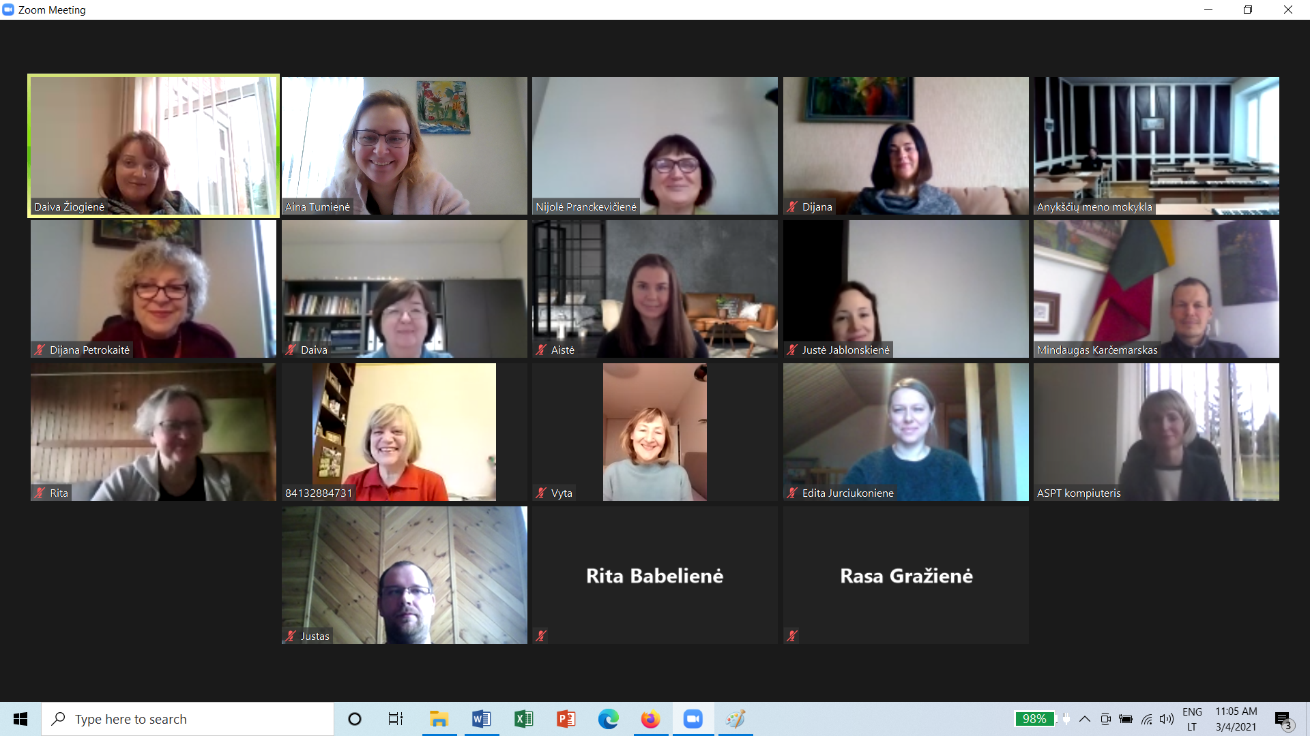

Neformaliojo suaugusiųjų švietimo koordinacinės grupės ir teikėjų pasitarimo dalyviai (2021-03-04 10.00 val.)

